双向广搜 ： http://poj.org/problem?id=1198
双向广搜就是两边一起搜
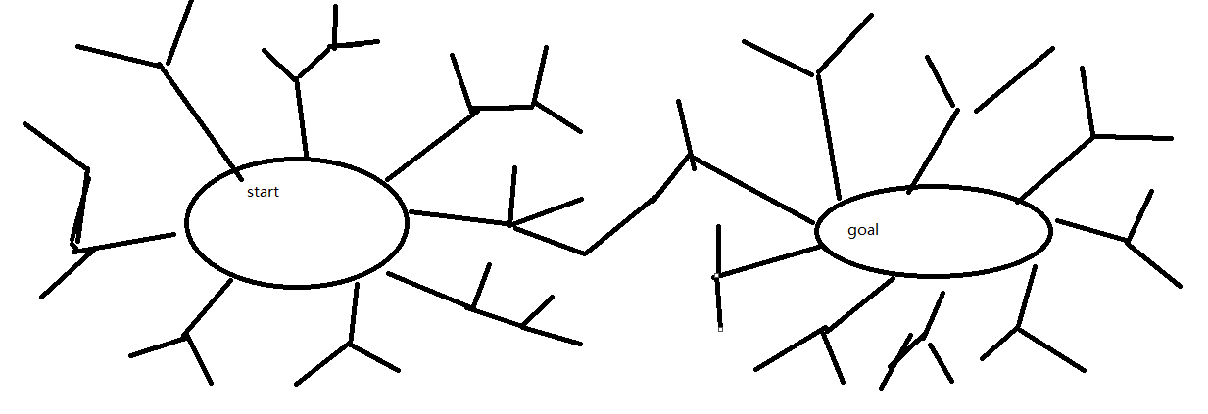
本来普通广搜，复杂度O(b^d) d为最优解的深度。b为每次第一层的节点数。比如搜前后左右，b为4。
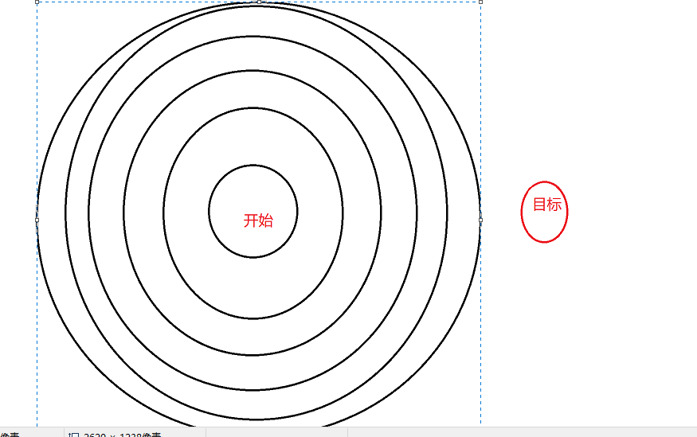
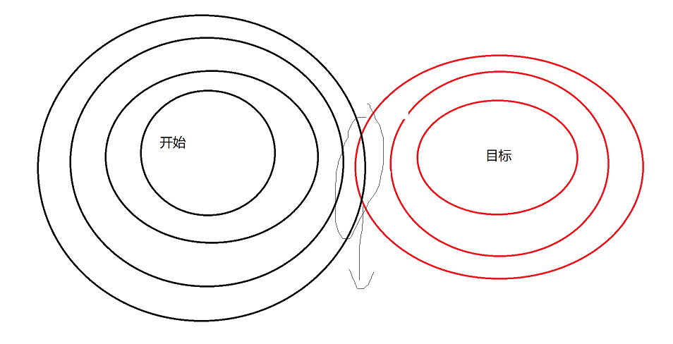
双向广搜即从开始点搜索，目标点也搜索，这样就能降低复杂度了。让O(b^d) --> O(b^(d/2))
实现的话，要么就是写两个队列，两边同时搜。就普通模板里面再加个队列，每次搜索的时候开始点搜索一次放入队列，目标点搜索一次放入队列。
一般双向广搜是要开始点，和目标点，同时可以互换身份，即目标点也可以作为开始点，来搜。
模板差不多这样。
While(!que1.empty() || !que2.empty())
{
If(!que1.empty())
{.....
If( 相遇 ） 说明找到解，return。.
}
If(!que2.empyt())
{.....
If（相遇） 说明找到解 return ：
}
}
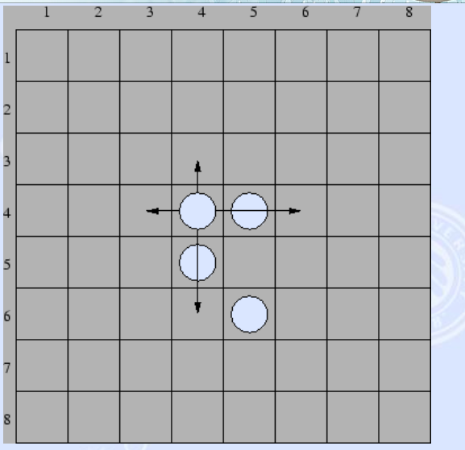
题意 ：棋盘上有四个字，问你能不能在8步之内让这四个子的状态到某个状态。
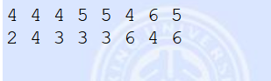就这个题意是让 （4，4）。。。。（6，5）这些字的状态到 （2，4）。。。。。。（4，6）
每次每颗棋子有四种操作，上下左右，如果向某个方向走的时候，那个方向有棋子，可以使用一次跳跃，比如我们看到这个棋子，他向下有棋子，他可以跳跃一次，到更下面一格。
- 这题有4个棋子，走8步，单看一个棋子要跑 4^8 = 2^16 ,四个棋子 就 2^16*4 = 2^32次方这方法就超时了。双向广搜，起始点跑4步，终点跑4步。判断是否相遇。
复杂度就--> 4^4 *4 + 4^4 * 4 = 2^17所以就不会超时。
- 保存状态： bfs要看目前状态有没有走过，避免进入死循环，双向广搜要看，我起始点走过的状态，目标点有没有走过。如果双方都走过，说明我我能搜到。这题他就8行8列，8*8 = 64.long long类型正好是 64bit 就可以用来存图了即存状态。
- 介绍一下stl里面set 的用法。这个容器查询和插入都是O（Logn）的复杂度。如果
定义容器 set<long long >one ;
插入 one.insert( x) ;插入一个 long long 类型的 x变量。
查询one.find(x) == one.end() 说明没有这个元素。 one.find(x)!=one.end()说明存在这个元素。
- 代码：
- （1）#include<stdio.h>
- #include<algorithm>
- #include<set>
- #include<queue>
- using namespace std;
- typedef long long ll;
- int ans = 0;
- int go[4][2] = {-1,0,1,0,0,-1,0,1};//方向数组
- struct node
- {
- ll Map; //这个相当于图
- int step;
- };
- int check(int x,int y) //检查是否越界
- {
- if(x >= 0 && y >= 0 && x < 8 && y < 8 )
- return 1;
- return 0;
- }
- set<ll> one; //起始点的状态存储
- set<ll> two; //目标点的状态存储
- void BFS(ll x , int flag) // flag 表示是目标点还是起始点。
- {
- node now;
- now.Map = x;
- now.step = 0;
- queue<node> que;
- que.push(now);
- while(!que.empty())
- {
- node temp = que.front();
- que.pop();
- if( temp.step == 4)
- {
- continue;
- }
- for(int i = 0;i<64;i++)
- {
- if( temp.Map & (1LL << i)) ///如果找到一个点
- {
- for(int j = 0;j<4;j++) /// 四个方向
- {
- int dx = i/8 + go[j][0];
- int dy = i%8 + go[j][1];
- if(check(dx,dy)) ///如果可以放
- {
- if(temp.Map & (1LL << (8*dx+dy))) ///如果这个点已经有棋子了
- {
- dx += go[j][0]; ///再朝那个方向走一下
- dy += go[j][1];
- if(check(dx,dy) && (temp.Map & (1LL <<(8*dx+dy)))==0) ///判断能不能走，并且这个位置有没有棋子
- {
- node newtemp;
- ll Map = temp.Map ^ (1LL<<i) | (1LL<<(dx*8+dy) );
- newtemp.Map = Map;
- newtemp.step = temp.step+1;
- if(flag==0) ///如果是起始点开始搜的判断来过没，没来过放入队列
- {
- if(one.find(newtemp.Map) == one.end())
- {
- one.insert(newtemp.Map);
- que.push(newtemp);
- }
- }
- else ///如果是目标点搜的话，判断起始点来过没，来过说明可以8步走完
- {
- if(one.find(newtemp.Map)!=one.end())
- {
- ans = 1;
- return ;
- }
- else ///没来过继续搜。
- {
- if(two.find(newtemp.Map) == two.end())
- {
- two.insert(newtemp.Map);
- que.push(newtemp);
- }
- }
- }
- }
- }
- else ///如果上次搜索可以走，即没有被挡路，就和上面一样。搞一下就好了。
- {
- node newtemp;
- ll Map = temp.Map ^ (1LL<<i) | (1LL<<(dx*8+dy) );
- newtemp.Map = Map;
- newtemp.step = temp.step+1;
- if(flag==0)
- {
- if(one.find(newtemp.Map)==one.end())
- {
- one.insert(newtemp.Map);
- que.push(newtemp);
- }
- }
- else
- {
- if(one.find(newtemp.Map) != one.end())
- {
- ans = 1;
- return ;
- }
- else
- {
- if(two.find(newtemp.Map) == two.end())
- {
- two.insert(newtemp.Map);
- que.push(newtemp);
- }
- }
- }
- }
- }
- }
- }
- }

- }
- }
- int main()
- {
- int r,l;
- while(~scanf("%d %d",&r,&l))
- {
- ll start = 0;
- one.clear();
- two.clear();
- r--;
- l--;
- start |= (1LL<<(8*r+l));
- for(int i = 1;i<=3;i++)
- {
- scanf("%d %d",&r,&l);
- r--;
- l--;
- start|= (1LL<<(8*r+l));
- }
- one.insert(start);
- ll END = 0;
- for(int i = 1;i<=4;i++)
- {
- scanf("%d %d",&r,&l);
- r--;
- l--;
- END |= (1LL<<((8*r)+l));
- }
- two.insert(END);
- ans = 0;
- BFS(start,0);
- BFS(END,1);
- if(ans==0)
- printf("NO\n");
- else
- printf("YES\n");
- }
- }

记忆化搜索
对深搜进行唯一性剪枝时，不再是标记当前点是否来过这么简单，并会记录下当前点到目标点最佳路线。其精髓在于充分利用以前的搜索结果，来减少重复搜索。记忆化搜本质上其实就是进行动态规划
比如求斐波那契数列
如果我们已经算出来Fn = F(n-1) + F(n-2) F(n-1) = F(n-2) + F(n-3) 会发现F（n-2）是一次重复计算，所以我们记录一下F（n-2） 就能减少这次操作了。

The Triangle(FJUT 1852)
题意：每次只能向下，或者左下走，求权值最大的路径
代码：
#include<stdio.h>
#include<string.h>
#include<algorithm>
using namespace std;
int Map[105][105];
int dp[105][105],n;
int dfs(int x,int y)
{
if(dp[x][y]==-1)///判断这个点是否访问过
{
///未访问过的话对这个点进行决策,
dp[x][y]=Map[x][y];
if(x<n)///判断是否到底了
{
///继续往下走，并记录下最优值
dp[x][y]+=max(dfs(x+1,y),dfs(x+1,y+1));
}
}
return dp[x][y];
}
int main()
{
int i,j;
scanf("%d",&n);
memset(dp,-1,sizeof(dp));///将所有点标记为未访问过；
for(i=1; i<=n; i++)
for(j=1; j<=i; j++)
scanf("%d",&Map[i][j]);
printf("%d\n",dfs(1,1));
return 0;
}

